BIẾN ĐỔI FOURIER CỦA CÁC TÍN HIỆU RỜI RẠC (thời gian rời rạc)

1. Định nghĩa biến đổi Fourier (thời gian rời rạc, tần số liên tục)
Biến đổi Fourier của một tín hiệu x(n) được định nghĩa như sau:
$$X\left(e^{jω}\right)=X\left(ω\right)=\sum_{n=-∞}^{+∞}{x\left(n\right)e^{-jωn}}$$
Ký hiệu toán tử:
$$FT\left[x\left(n\right)\right]=X\left(e^{jω}\right) hay x\left(n\right)\underset{→}{FT} X\left(e^{jω}\right)$$
// có rất nhiều loại biến đổi fourier với nhiều công thức khác nhau
// $e^{j}cos+j.sin$
Ta thấy rằng $e^{j}cos+j.sin$ : tuần hoàn với chu kỳ 2π, do vậy khi thể hiện $X\left(e^{jω}\right)$ ta chỉ cần thể hiện với dải từ 0 đến 2π hoặc từ -π đến π rồi lấy tuần hoàn.

Ví dụ 1: Biến đổi Fourier của dãy x(n) = {1, 2, 3, 4}
Giả sử chúng ta có một dãy x(n) với ( N = 4 ): x(n) = {1, 2, 3, 4}
Biến đổi Fourier thời gian rời rạc (DTFT) của dãy này được tính như sau:
$$X\left(ω\right)=\sum_{n=0}^{3}{x\left(n\right)e^{-jωn}}$$
Tính toán cụ thể:
$$X\left(ω\right)=1+2e^{-jω}+3e^{-j2ω}+4e^{-j3ω}$$
Ví dụ 2: Biến đổi Fourier của hàm $x\left(n\right)=δ\left(n\right)$
Xét hàm $x\left(n\right)=δ\left(n\right)$ , với $δ\left(n\right)$ là hàm delta Kronecker.
Biến đổi Fourier thời gian rời rạc (DTFT) của ( x(n) ) là:
$$X\left(ω\right)=\sum_{n=-∞}^{+∞}{δ\left(n\right)e^{-jωn}}$$
Do $δ\left(n\right)$ chỉ có giá trị bằng 1 tại n = 0 và bằng 0 tại các giá trị khác, nên:
$$X\left(ω\right)=e^{-jω⋅0}=1$$
Ví dụ 3: Biến đổi Fourier của hàm $x\left(n\right)=cos\left(2πn/N\right)$
Xét hàm $x\left(n\right)=\cos\left(2πn/N\right)$
Biến đổi Fourier thời gian rời rạc (DTFT) của x(n) là:
$$X\left(ω\right)=\sum_{n=-∞}^{+∞}{\cos\left(2πn/N\right)e^{-jωn}}$$
Sử dụng công thức Euler:
$$\cos\left(2πn/N\right)=\frac{e^{j2πn/N}+e^{-j2πn/N}}{2}$$
Do đó:
$$X\left(ω\right)=\frac{1}{2}\left(\sum_{n=-∞}^{+∞}{e^{j2πn\left(1/N-ω\right)}}+\sum_{n=-∞}^{+∞}{e^{-j2πn\left(1/N+ω\right)}}\right)$$

2. Sự tồn tại của biến đổi Fourier
Như vậy, thông qua các ví dụ trên chúng ra thấy rằng không phải đối với tín hiệu trời rạc x(n) nào cũng thực hiện được biến đổi Fourier, rõ ràng phải có một điều kiện để cho biến đổi Fourier tồn tại.
Biến đổi Fourier của dãy x(n) sẽ tồn tại nếu và chỉ nếu:
$$S=\sum_{n=-∞}^{∞}{\left|h\left(n\right)\right|}<∞ : hội tụ$$

3. Biến đổi Fourier và biến đổi Z
Ta thấy, theo định nghĩa của biến đổi z :
$$X\left(z\right)=\sum_{n=-∞}^{∞}{x\left(n\right)}.z^{-n}$$
Mặt khác z là một biến số phức và được biểu diễn trong mặt phẳng phức theo toạ độ cực như sau:
$$z=r.e^{jω}$$Nếu chúng ta đánh giá biến đổi Z trên vòng tròn đơn vị (r=1), ta có:
$${X\left(z\right)|}_{z=e^{jω}}=X\left(e^{jω}\right)$$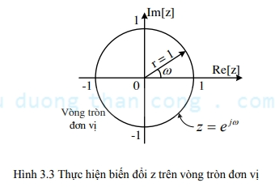
Như vậy, ta rút ra một số nhận xét:
- Biến đổi Fourier chính là biến đổi z được thực hiện trên vòng tròn đơn vị.
- Như vậy, biến đổi Fourier chỉ là trường hợp riêng của biến đổi z.
- Như vậy, có thể tìm biến đổi Fourier từ biến đổi Z bằng cách đánh giá ZT trên vòng tròn đơn vị với điều kiện vòng tròn đơn vị phải nằm trong miền hội tụ của biến đổi Z.
Ví dụ 3.3
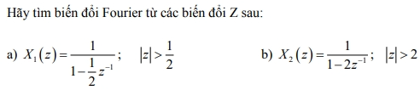
Giải:
Đầu tiên phải xem vòng tròn đơn vị có nằm trong miền hội tụ không.
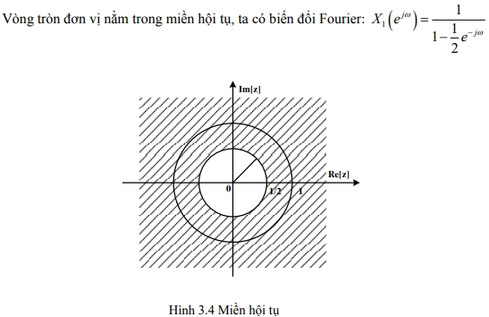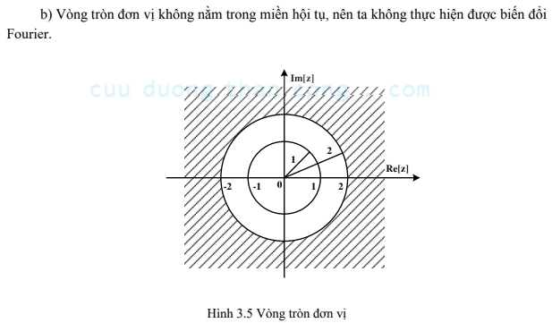

4. Cách biểu diễn trong miền tần số

4.1. Cách biểu diễn
Các cách thể hiện $X\left(e^{jω}\right)$
- Biểu diễn theo phần thực phần ảo Re, Im
$$X\left(e^{jω}\right)=Re\left[X\left(e^{jω}\right)\right]+j.Im\left[X\left(e^{jω}\right)\right]$$
Đây là dạng biểu diễn quen thuộc của số phức.
Tính chất:
$$\text{Re}\left(X\left(e^{-jω}\right)\right)=\text{Re}\left(X\left(e^{jω}\right)\right)$$
$$\text{Im}\left(X\left(e^{-jω}\right)\right)=\text{Im}\left(X\left(e^{jω}\right)\right)$$
$$\arg\left(X\left(e^{-jω}\right)\right)=-\arg\left(X\left(e^{jω}\right)\right)$$
$$∣X\left(e^{-jω}\right)∣=∣X\left(e^{jω}\right)∣$$
- Biểu diễn theo Modul và Argument
$$X\left(e^{jω}\right)=\left|X\left(e^{jω}\right)\right|.e^{j.arg\left[X\left(e^{jω}\right)\right]}$$
Trong đó:
$\left|X\left(e^{jω}\right)\right|$ : Modul
$arg\left[X\left(e^{jω}\right)\right]$ : Agrument
$$arg⁡[X(e^{jω})]={tan⁡}^{-1}(\frac{\text{Im}(X(e^{jω}))}{\text{Re}(X(e^{jω}))})$$
+ Biểu diễn theo độ lớn và pha
Độ lớn có thể lấy giá trị âm và dương.
$$X\left(e^{jω}\right)=A\left(e^{jω}\right).e^{jθ\left(ω\right)}$$
Trong đó:
$A\left(e^{jω}\right)$ : Độ lớn tín hiệu, có thể dương hoặc âm
$θ\left(ω\right)$ : Pha của tín hiệu x(n)

4.2. Các loại phổ tín hiệu
Ta có một số khái niệm như sau:
- $X\left(e^{jω}\right)$ : Phổ của tín hiệu x(n)
- $\left|X\left(e^{jω}\right)\right|$ : Phổ biên độ của tín hiệu x(n)
- $arg\left[X\left(e^{jω}\right)\right]=φ\left(ω\right)$ : Phổ pha của tín hiệu x(n)
- $X\left(e^{jω}\right)=\left|X\left(e^{jω}\right)\right|.e^{jφ\left(ω\right)}$

Một số các quan hệ:
$\left|X\left(e^{jω}\right)\right|=\left|A\left(e^{jω}\right)\right|$ khi $ω≥0$
$φ\left(ω\right)=θ\left(ω\right)$ khi $A\left(e^{jω}\right)≥0$
$φ\left(ω\right)=θ\left(ω\right)$ + π khi $A\left(e^{jω}\right)≥0$

// Biểu diễn $X\left(e^{jω}\right)$ trong miền tần số
Ví dụ: Biến đổi Fourier của dãy ( x(n) = {1, 2, 3, 4} )
Giả sử chúng ta có một dãy x(n) với ( N = 4 ): x(n) = {1, 2, 3, 4}
Biến đổi Fourier thời gian rời rạc (DTFT) của dãy này được tính như sau:
$$X\left(ω\right)=\sum_{n=0}^{3}{x\left(n\right)e^{-jωn}}$$
Tính toán cụ thể:
$$X\left(ω\right)=1+2e^{-jω}+3e^{-j2ω}+4e^{-j3ω}$$
Sử dụng công thức Euler
$$e^{-jωn}=cos\left(ωn\right)-jsin\left(ωn\right)$$
Ta có:
$$X\left(ω\right)=1+2\left(\cos\left(ω\right)-j\sin\left(ω\right)\right)+3\left(\cos\left(2ω\right)-j\sin\left(2ω\right)\right)+4\left(\cos\left(3ω\right)-j\sin\left(3ω\right)\right)$$

Tách phần thực và phần ảo:
- Phần thực (Re): $\text{Re}\left(X\left(ω\right)\right)=1+2\cos\left(ω\right)+3\cos\left(2ω\right)+4\cos\left(3ω\right)$
- Phần ảo (Im): $\text{Im}\left(X\left(ω\right)\right)=-2\sin\left(ω\right)-3\sin\left(2ω\right)-4\sin\left(3ω\right)$

5. Biến đổi Fourier ngược (IFT)
Biến đổi Fourier ngược của phổ tín hiệu X e ( jω ) được định nghĩa như sau:
$$x\left(n\right)=\frac{1}{2π}\int_{-π}^{π}{X\left(e^{jω}\right).e^{jωn}dω}$$
// dùng bảng biến đổi đi, chả thằng ngu nào dùng cái này đâu
Ký hiệu:
$$IFT\left[X\left(e^{jω}\right)\right]=x\left(n\right) hay X\left(e^{jω}\right)\underset{→}{IFT}x\left(n\right)$$
Ví dụ: Biến đổi Fourier ngược của
$$X\left(ω\right)=1+2e^{-jω}+3e^{-j2ω}+4e^{-j3ω}$$

Giả sử chúng ta có một hàm ( X(\omega) ):
$$X\left(ω\right)=1+2e^{-jω}+3e^{-j2ω}+4e^{-j3ω}$$
Biến đổi Fourier ngược của $X\left(ω\right)$ được tính như sau:
$$x\left(n\right)=\frac{1}{2π}\int_{-π}^{π}{\left(1+2e^{-jω}+3e^{-j2ω}+4e^{-j3ω}\right)e^{jωn}d}ω$$
$$x\left(n\right)=\frac{1}{2π}\int_{-π}^{π}{e^{jωn}}+2 e^{jω\left(n-1\right)}+3e^{jω\left(n-2\right)}+4e^{jω\left(n-3\right)}dω$$
Sử dụng tính chất của hàm delta Dirac:
$$\int_{-π}^{π}{e^{jωk}dω}=2πδ\left(k\right)$$
Do đó:
$$x\left(n\right)=\frac{1}{2π}\left(2πδ\left(n\right)+2⋅2πδ\left(n-1\right)+3⋅2πδ\left(n-2\right)+4⋅2πδ\left(n-3\right)\right)$$
Kết quả cuối cùng:
$$x\left(n\right)=δ\left(n\right)+2δ\left(n-1\right)+3δ\left(n-2\right)+4δ\left(n-3\right)$$

